

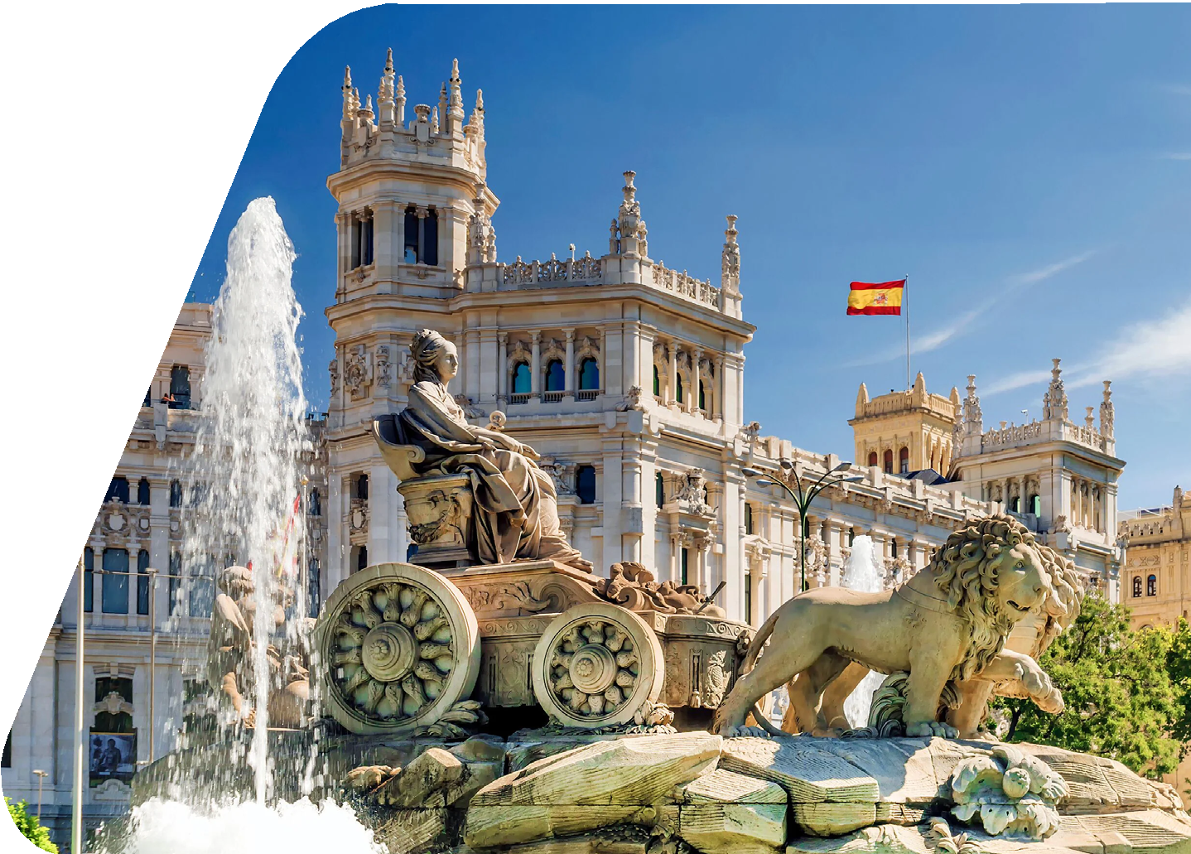
DE MADRID A MADRID
VERANO 2027
MADRID, ZARAGOZA, BARCELONA, AVIÑÓN, COSTA AZUL, PISA, ROMA, FLORENCIA, BOLONIA, VENECIA, COMO, LUCERNA, ZÚRICH, DIJON, PARÍS, AMBOISE, BURDEOS, SAN SEBASTIÁN, MADRID.








PRECIO PREVENTA
$
67,119MXN
VUELOS DESDE TRASLADOS
HOSPEDAJE
GUÍA
MTY APTO/HOTEL/APTO CON DESAYUNO ACOMPAÑANTE
PASEOS SEGURO
G VISITAS DE INCLUSIÓN

ITINERARIO
18 DÍAS - 16 NOCHES

DÍA 1º (SÁBADO): AMÉRICA
Salida en vuelo intercontinental con destino a Madrid.

DÍA 2º (DOMINGO) MADRID
¡Bienvenidos a España! Tras su llegada a Madrid tendrán tiempo libre para comenzar a disfrutar del ambiente vibrante de la capital, recorrer sus calles, relajarse en una terraza o simplemente descansar del viaje. A las 19:00 nos encontraremos en el lobby del hotel para realizar la reunión de bienvenida con el guía que nos acompañará durante nuestro viaje. Más tarde, compartiremos una cena típica de tapas, pequeños platos que se sirven al centro de la mesa y se disfrutan en grupo, como es tradición en España. Alojamiento.

DÍA 3º (LUNES) MADRID
Desayuno. Por la mañana descubriremos lo mejor de la capital española en una visita panorámica que nos llevará por sus rincones más emblemáticos: la majestuosa Puerta de Alcalá, la fuente de Cibeles, la Plaza Mayor, el estadio Santiago Bernabéu y muchos otros símbolos de la ciudad.
Seguidamente, quienes lo deseen podrán unirse a una excursión opcional a la ciudad de Toledo (incluida en el C2C Pack), una joya medieval declarada Patrimonio de la Humanidad. Alojamiento.

DÍA 4º (MARTES) MADRID / ZARAGOZA / BARCELONA – (620 KM)
Desayuno. Salimos de Madrid rumbo a tierras catalanas, haciendo una parada en Zaragoza, donde dispondremos de tiempo libre para visitar la impresionante Basílica del Pilar, recorrer su casco histórico y almorzar en alguna de sus animadas plazas. Por la tarde llegaremos a Barcelona, donde realizaremos una visita panorámica por sus lugares más representativos: la majestuosa Sagrada Familia, la Casa Batlló, La Pedrera y otros rincones que reflejan la creatividad única de Gaudí y el espíritu modernista de la ciudad.
Tras la visita, traslado al hotel. Alojamiento.



DÍA 5º (MIÉRCOLES) BARCELONA / AVIÑÓN / COSTA AZUL – (690 KM)
Desayuno. Dejamos atrás España para adentrarnos en tierras francesas rumbo a la encantadora ciudad de Aviñón. Allí dispondremos de tiempo libre para pasear por su casco antiguo, admirar el famoso puente sobre el Ródano y contemplar el Palacio de los Papas.
Continuaremos hacia nuestro hotel en la Costa Azul, donde el Mediterráneo nos dará la bienvenida con su brisa y su luz. Por la tarde/noche, de forma opcional, quienes lo deseen podrán realizar una excursión al elegante Principado de Mónaco. Alojamiento.

DÍA 6º (JUEVES) COSTA AZUL / PISA / ROMA – (695 KM)
Desayuno. Hoy dejamos la Costa Azul para cruzar la frontera hacia Italia. Nuestra parada será en Pisa, donde dispondremos de tiempo libre para almorzar y visitar su famoso conjunto monumental: la Torre Inclinada, el Baptisterio y la Catedral, tres joyas que conforman la hermosa Plaza de los Milagros.
Por la tarde continuaremos nuestro viaje hasta llegar a Roma, la Ciudad Eterna, donde cada rincón parece susurrar siglos de historia y grandeza. Alojamiento.

DÍA 7º (VIERNES) ROMA
Desayuno. Hoy viviremos una de las jornadas más intensas del viaje. Comenzaremos con una visita panorámica por los grandes iconos de la Ciudad Eterna, como el Coliseo o el Castillo de Sant’Angelo.
Seguidamente, accederemos a los Museos Vaticanos (Incluidos en el C2C Pack), donde recorreremos sus salas llenas de historia y arte hasta llegar a la imponente Capilla Sixtina. Luego visitaremos la majestuosa Basílica de San Pedro. Al salir, disfrutaremos de un almuerzo en un restaurante típico italiano.
Por la tarde, de forma opcional, podremos realizar la excursión Roma Barroca, descubriendo plazas, fuentes y rincones llenos de encanto. Alojamiento.

DÍA 8º (SÁBADO) ROMA
Desayuno. Hoy dispondremos de un día libre para seguir explorando Roma a nuestro ritmo, descubrir rincones con historia, disfrutar de un buen café o hacer unas compras.
De forma opcional, quienes lo deseen podrán unirse a una excursión de día completo a Pompeya y Capri, dos joyas del sur italiano: la primera, testigo silencioso de la fuerza del Vesubio; la segunda, una isla encantadora de paisajes y elegancia mediterránea. Alojamiento.

DÍA 9 (DOMINGO) ROMA / FLORENCIA – (275 KM)
Desayuno. Hoy descubriremos Florencia, cuna del Renacimiento, en una visita por sus joyas históricas: la majestuosa Catedral de Santa María del Fiore, la Plaza de la Signoria, el Ponte Vecchio y mucho más.
De forma opcional, quienes lo deseen podrán visitar el Museo de la Academia para contemplar el David de Miguel Ángel (Entrada incluida en el C2C Pack), una escultura que deslumbra por su perfección y simbolismo, considerada una de las obras maestras del arte universal.
Antes de partir hacia el hotel, haremos una breve parada en el mirador de Miguel Ángel, un punto panorámico que ofrece una de las vistas más impresionantes de Florencia. Alojamiento.

DÍA 10 (LUNES) FLORENCIA / BOLONIA / VENECIA – (280 KM)
Desayuno. Dejamos Florencia rumbo al norte, haciendo una parada en Bolonia, ciudad universitaria con alma medieval, donde dispondremos de tiempo libre para pasear por sus soportales, plazas y torres inclinadas. Continuamos hacia la mágica Venecia, realizaremos una visita panorámica que nos llevará hasta la emblemática Plaza San Marcos, corazón de la ciudad y finalizaremos en una tradicional fábrica de cristal, donde presenciaremos una demostración del ancestral arte del soplado veneciano.
Seguidamente, de forma opcional, podremos disfrutar del clásico paseo en góndola (Incluido en el C2C Pack), una experiencia única al ritmo del vaivén de los canales.

DÍA 11 (MARTES) VENECIA / COMO / LUCERNA / ZÚRICH – (560 KM)
Desayuno. Dejamos atrás la romántica Venecia para adentrarnos en los paisajes del norte de Italia, con una primera parada en la encantadora ciudad de Como, junto al lago del mismo nombre, rodeado de montañas y elegantes villas. Continuamos hacia Suiza y llegamos a Lucerna, una de las ciudades más bonitas del país, donde dispondremos de tiempo libre para pasear por su puente de madera, admirar el lago o simplemente disfrutar del ambiente alpino. Por la tarde, llegada a Zúrich, ciudad elegante y moderna a orillas del río Limmat. Alojamiento.

DÍA 12 (MIÉRCOLES) ZÚRICH
Desayuno. Comenzaremos el día con una breve panorámica por la ciudad de Zúrich, tras la cual permaneceremos en el centro para disfrutar de tiempo libre y seguir explorando sus calles, tiendas y el ambiente junto al lago. Opcionalmente, podremos realizar una excursión de día completo al Monte Titlis, donde subiremos en teleférico para disfrutar de paisajes alpinos espectaculares y cumbres nevadas.
Seguidamente, continuaremos hacia Interlaken, encantadora ciudad entre lagos, donde haremos una breve parada, y luego hacia Berna, la capital suiza, para realizar una visita por su hermoso casco histórico medieval. Finalizada la excursión, regreso a Zúrich. Alojamiento.

DÍA 13 (JUEVES) ZÚRICH / DIJON / PARÍS – (630 KM)
Desayuno. Hoy dejaremos Suiza para adentrarnos nuevamente en Francia, con una parada en la encantadora ciudad de Dijon, famosa por su historia, su arquitectura y su tradición gastronómica.
Tendremos tiempo libre para pasear por su centro histórico, admirar sus fachadas medievales y, por qué no, probar su mostaza típica o algún vino de Borgoña. Por la tarde, continuaremos rumbo a París, la ciudad de la luz, donde llegaremos al final del día para prepararnos para disfrutar de todo su esplendor. Alojamiento.

DÍA 14 (VIERNES) PARÍS
Desayuno. Hoy nos espera una jornada llena de momentos inolvidables. Comenzaremos con una visita panorámica por los lugares más emblemáticos de París: la elegante Avenida de los Campos Elíseos, la Plaza de la Concordia, el Arco de Triunfo y otros rincones que hacen de esta ciudad un ícono mundial. Como gran protagonista de la mañana, subiremos hasta la segunda planta de la imponente Torre Eiffel, desde donde disfrutaremos de una vista espectacular de la ciudad. Opcionalmente, después del almuerzo, podremos visitar el Museo del Louvre (Incluido en el C2C Pack), hogar de tesoros universales como la Mona Lisa, la Venus de Milo y tantas otras maravillas. Finalizaremos el día con un encantador paseo en barco por el río Sena a bordo del Batomux (Incluido en el C2C Pack), una forma mágica de contemplar París desde el agua. Alojamiento.

DÍA 15 (SÁBADO) PARÍS
Desayuno. Por la mañana exploraremos dos barrios llenos de historia y encanto: el Barrio Latino, con su ambiente intelectual y bohemio, y Montmartre, cuna de artistas y hogar de la Basílica del Sagrado Corazón. Por la tarde, disfrutaremos de tiempo libre para seguir descubriendo París a nuestro ritmo u opcionalmente visitar el majestuoso Palacio de Versalles, símbolo de la elegancia real francesa.
Para quienes deseen cerrar el día con un toque especial, por la noche podrán asistir de forma opcional a un espectáculo parisino como el Paradis Latin o similar. Alojamiento.

DÍA 16 (DOMINGO) PARÍS / AMBOISE / BURDEOS – (570 KM)
Desayuno. Dejamos París rumbo al encantador Valle del Loira, donde haremos una parada en Amboise, ciudad de historia y elegancia. Tendremos tiempo libre para pasear por sus calles y admirar el castillo desde el exterior, una joya renacentista que alberga la tumba de Leonardo da Vinci. Seguiremos nuestro recorrido hacia Burdeos, tierra de vinos y sabores. Por la noche, de forma opcional, quienes lo deseen podrán unirse a una cena típica a base de ostras, especialidad local en esta región del Atlántico francés. Alojamiento.

DÍA 17 (LUNES) BURDEOS / SAN SEBASTIÁN / MADRID – (695 KM)
Desayuno. Dejamos atrás tierras francesas para regresar a España, atravesando bellos paisajes hasta llegar a San Sebastián, una de las ciudades más elegantes del norte del país.
Tendremos tiempo libre para pasear por la famosa Playa de la Concha, descubrir el casco antiguo o degustar algunos pintxos en sus bares tradicionales.
Por la tarde continuaremos nuestro viaje hacia Madrid, donde finalizaremos esta etapa del recorrido.
Alojamiento.

DÍA 18 (MARTES) MADRID / VUELO DE REGRESO
Desayuno. Tiempo libre para disfrutar de los últimos momentos en Madrid. A la hora indicada, traslado al aeropuerto para tomar el vuelo de salida. Fin de nuestros servicios.

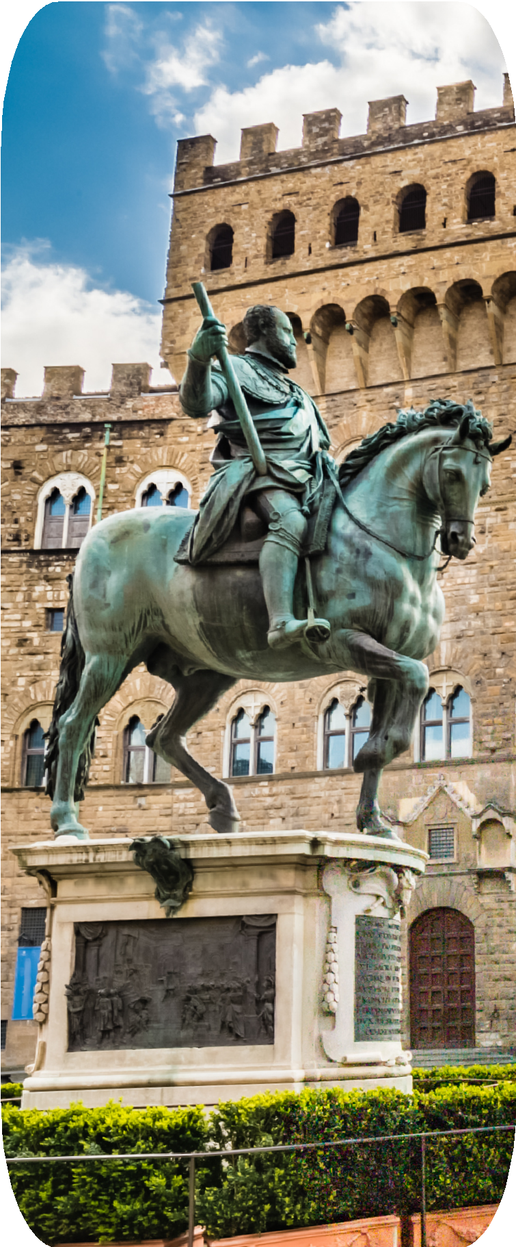
INCLUYE

- Vuelos desde MONTERREY en clase turista con IBERIA.
- Traslados del aeropuerto al hotel y viceversa a la llegada y salida de su viaje.
- Alojamiento y desayuno buffet en hoteles de categoría Superior.
- Transporte en autobús de lujo.
- Guía acompañante de habla hispana durante todo el circuito.
- Visitas guiadas de Madrid, Barcelona, Roma, Florencia, Venecia, Zúrich, París.
- Visitas con servicio de audio individual.
- Cena de tapas de bienvenida en Madrid.
- Subida a la Torre Eiffel.
- Excursión al Barrio Latino y a Montmatre.
- Visita a una fábrica de cristal veneciano con demostración de soplado en vivo.
- Seguro de viaje.

NO INCLUYE

- Impuestos aéreos totales (15,999.00)
- Ninguna comida no detallada.
- Servicio de maleteros.
- Early check in o Late check out.
- Entradas a monumentos que no hayan sido especificados en el apartado incluye, propinas, gastos personales, gastos extras, etc.
- Nada que no esté debidamente especificado en el apartado incluye.

¡C2C PACK!
VISITAS EXTRAS

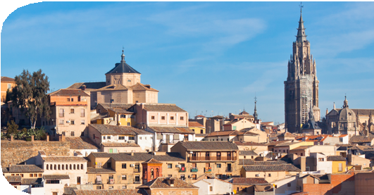
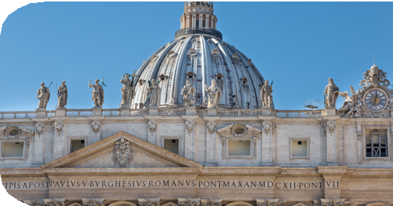
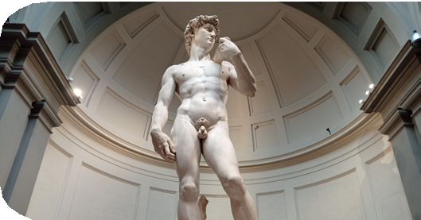
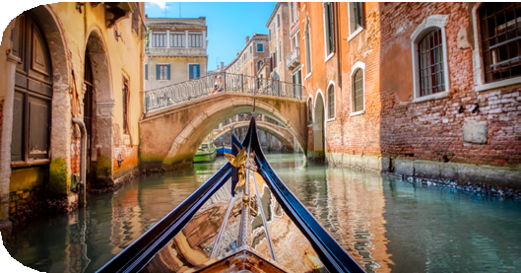
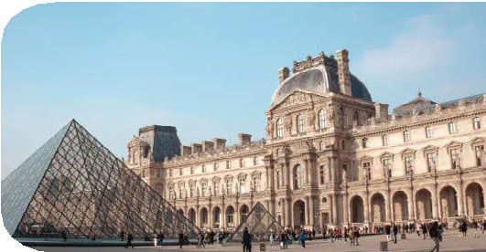
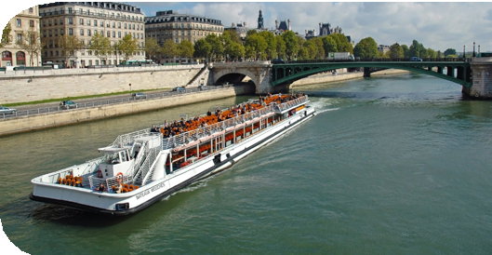

EXCURSIÓN A LA CIUDAD IMPERIAL DE
TOLEDO - Visita guiada

VISITA DE LOS MUSEOS VATICANOS Y DE LA CAPILLA SIXTINA - Con Comida

ENTRADA AL MUSEO DE LA ACADEMIA EN FLORENCIA

PASEO EN GÓNDOLA POR LOS CANALES DE VENECIA

ENTRADA AL MUSEO DEL LOUVRE EN PARÍS

RECORRIDO POR EL RIO SENA EN BATOMOUX

SALIDAS s REGRESOS

SALIDA
REGRESO
10 JULIO
27 JULIO
24 JULIO
10 AGOSTO

PRECIOS
$
PRECIOS
POR PERSONA EN MXN

PRECIOS DE PREVENTA DESDE QUE SE PUBLIQUE EL BLOQUEO Y HASTA EL 31 DICIEMBRE 2026.
En Doble / Triple
$67,119.00
C2C PACK
$8,219.00
Suplemento Sencillo
$26,959.00

PRECIOS SIN PREVENTA LAS RESERVAS RECIBIDAS A PARTIR DEL 01 ENERO 2027
En Doble / Triple
$68,909.00
C2C PACK
$,219.00
Suplemento Sencillo
$26,959.00

Dada la naturaleza de la operación, NO aplican descuentos a menores de edad o a personas mayores de 65 años.

EN AMBOS CASOS, APLICA DEPÓSITO NO REEMBOLSABLE DE 4,999.00 MXN POR PERSONA, CON COPIA DE PASAPORTE Y FIRMA DE CONDICIONES GENERALES.
SALIDAS GARANTIZADAS CON UN MÍNIMO DE 10 PAX, EN CASO DE NO REUNIR EL MÍNIMO, SE CANCELARÁ Y SE OFRECERÁ ALGUNA OPCIÓN SIMILAR

VUELOS PREVISTOS

    VUELO |  | SALIDA / LLEGADA
IB 306 |  | MONTERREY / MADRID
 |  | 18:35 / 13:25 + 1
IB 305 |  | MADRID / MONTERREY
 |  | 13:00 / 16:55

HOTELES DEL CIRCUITO
Categoría Superior

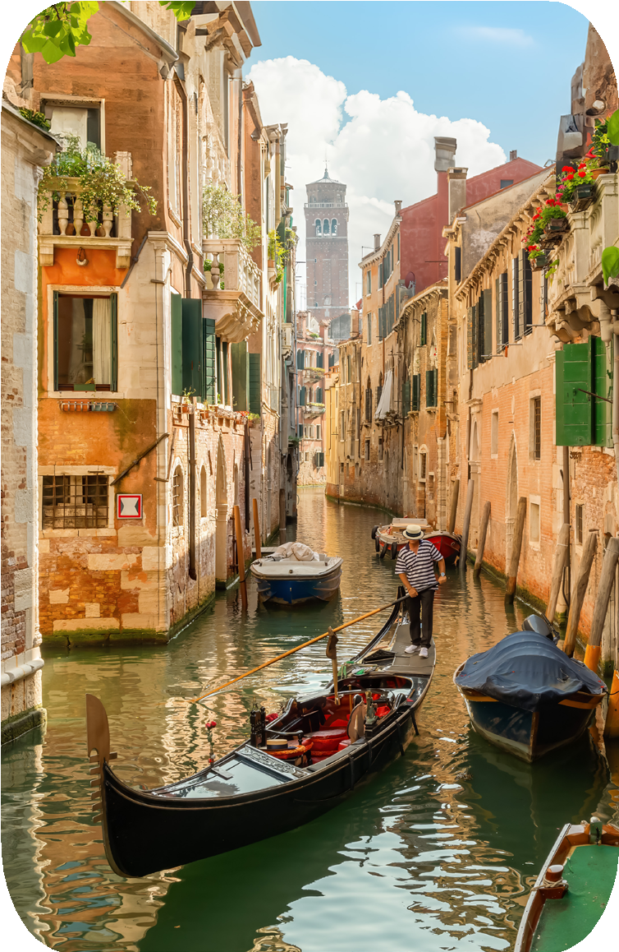

 CIUDADES

MADRID
Mayorazgo

BARCELONA
Catalonia Sabadell

NIZA
Du Pin Nice

ROMA
American Palace/Cristoforo Colombo/VB OLY

FLORENCIA
Grifone

MESTRE
LH Hotel Sirio Venice

ZURICH
Holiday Inn Zurich - Messe By IHG

PARÍS
Mercure Porte D’ Orléans

BURDEOS
Mercure Bordeaux Lac

MADRID
Mayorazgo

